FOTO PENELITIAN
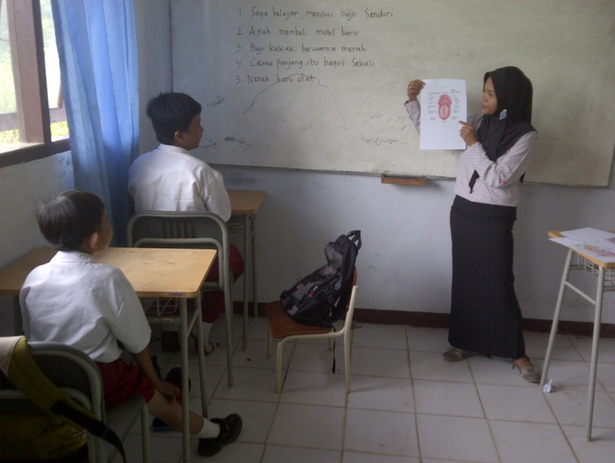
Kegiatan belajar sebelum menggunakan media Power Point
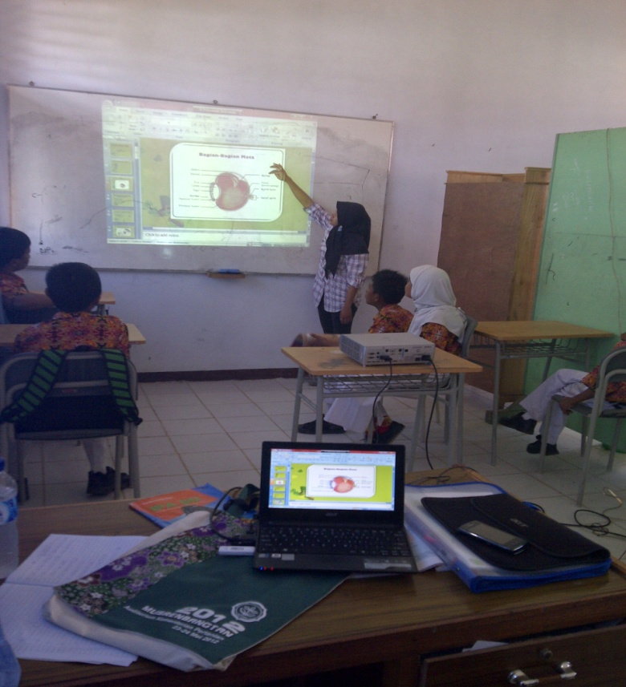
Kegiatan belajar sesudah menggunakan media Power Point

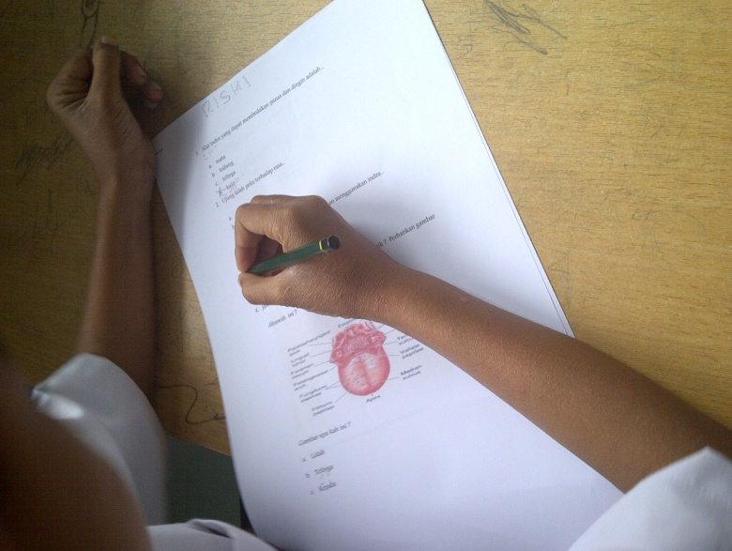
Hasil kerja anak sebelum menggunakan media Power Point
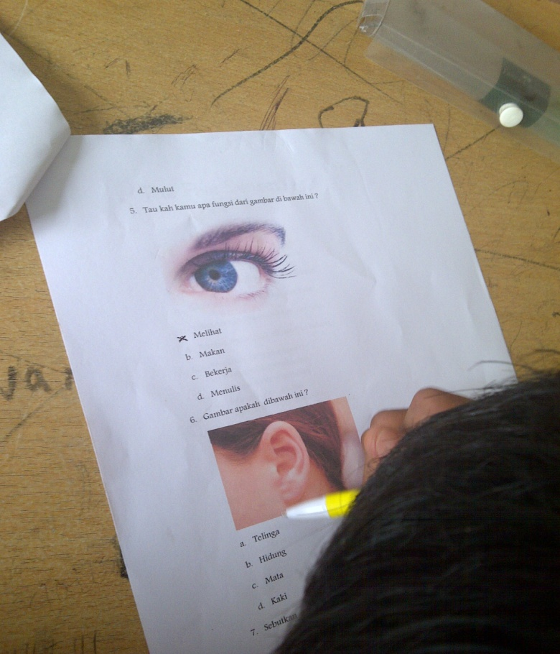
Hasil kerja anak sesudah menggunakan media Power Point

